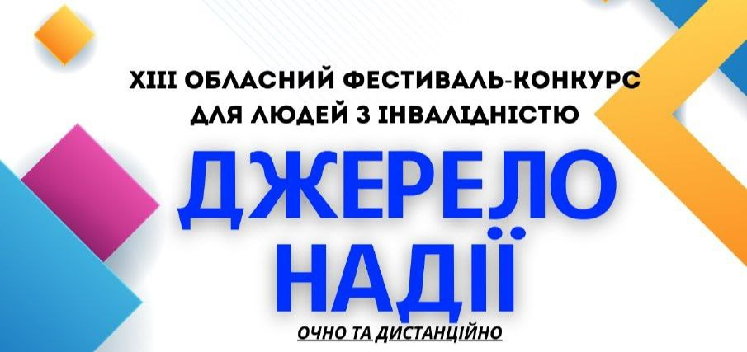

**ПОЛОЖЕННЯ**

про проведення  
**XIII Обласного відкритого багатожанрового фестивалю-конкурсу для людей з інвалідністю**  
**«Джерело Надії»**

*(ОЧНО та ДИСТАНЦІЙНО)*

Обласний відкритий багатожанровий фестиваль-конкурс “Джерело надії” для дітей та дорослих з інвалідністю (далі фестиваль-конкурс) проводиться з метою виявлення і підтримки творчих людей з функціональними обмеженнями, створення мистецької платформи для їх реалізації та розвитку, сприяння самоствердженню та інтеграції в суспільство, а також створення умов реалізації їх творчих здібностей, реалізації прав на самовизначення, привернення уваги громадськості до проблеми людей з особливими потребами.

1. **Організатор фестивалю-конкурсу:**

Міський Будинок культури м. Подільська під керівництвом Управління культури та туризму Подільської міської ради Подільського району Одеської області. За підтримки Департаменту культури, національностей, релігій та охорони об’єктів культурної спадщини Одеської облдержадміністрації.

1. **Мета фестивалю-конкурсу:**

* розвиток творчих здібностей дітей та дорослих з функціональними обмеженнями;
* самоствердження та реалізація талантів;
* сприяння їх інтеграції в суспільстві;
* привернення уваги громадськості до проблем дітей та дорослих з особливими потребами;
* підтримка культурного розвитку та виховання дітей та молоді з особливими потребами;
* обмін творчим досвідом.

1. **Завдання фестивалю-конкурсу:**

* сприяння процесу соціальної реабілітації осіб з інвалідністю;
* пошук та виявлення талановитих виконавців серед осіб з інвалідністю;
* подальший розвиток таланту дітей та дорослих з обмеженими можливостями шляхом співпраці з провідними дитячо-молодіжними фестивалями-конкурсами, в тому числі з подальшою підтримкою та пропагандою нових тенденцій народної і популярної естрадної сучасної творчості;

З метою залучення талановитих дітей, молоді та дорослих з території області, які мають фізичні вади, фестиваль- конкурс проводиться очно і дистанційно.

1. **Дата проведення квітень 2024 року:**

Оголошення результатів конкурсу — кінець квітня 2024 р. у групі “Джерело Надії” на фейсбук сторінці <https://www.facebook.com/groups/480845123115351>

1. **Номінації:**

Взяти участь у конкурсі можуть діти та дорослі люди з інвалідністю, що проживають на території Одеської області, а також в інших областях України, та за її межами, в наступних номінаціях:

* інструментальний жанр;
* вокал;
* хореографія;
* автори віршів, пісень, музики, оповідань, казок;
* декоративно-ужиткове мистецтво;
* народні промисли;
* образотворче мистецтво;
* альтернативна творчість;
* “це я можу ...” (всі, хто можуть робити незвичайні речі);

1. **Вікові категорії:**

Конкурс проводиться у 4 вікових категоріях:

1 категорія - діти віком до 12 років

2 категорія - підлітки віком до 14 років

3 категорія - молодь віком до 35 років

4 категорія - 36+

1. **Групові категорії:**

* соло;
* ансамблі;
* тріо;
* дуети;
* колективи, тощо.

1. **Умови участі:**

Для участі у фестивалі-конкурсі учасникам необхідно:

* заповнити заявку-анкету:

для очної участі: <https://forms.gle/4SsJeSCVFJd37fHt9> (Додаток 1)

для дистанційної участі: <https://forms.gle/BaeC5aMUc278fGRg9> (Додаток 2)

* надіслати посилання на якісне відео виступу на (каналі YouTube) тривалістю до 4 хвилин зняте та завантажене протягом 2023-2024 р. Відео має бути цільним без нарізки та монтажу;
* фото 3-5 робіт для номінації декоративно-ужиткове та образотворче мистецтво разом із заявкою на участь, зняте протягом 2023-2024 р.;

Заявки на участь заповнюються не пізніше **01 квітня 2024** року за посиланнями Додаток 1 або Додаток 2.

До заявки додаються: копії документів, що підтверджують обмеженість функціональних можливостей учасника.

1. **Фінансові умови фестивалю-конкурсу:**

Фестиваль відбувається на **безкоштовній** основі!

1. **Нагородження:**

* Солісти, ансамблі, колективи та викладачі будуть нагороджені нагородами та дипломами;
* Дипломи та нагороди для учасників **дистанційного** фестивалю-конкурсу надсилатимуться в електронному вигляді на вказану адресу електронної пошти.

1. **Додатки:**

*Додаток 1:*

для очної участі: <https://forms.gle/4SsJeSCVFJd37fHt9>

*Додаток 2:*

для дистанційної участі: <https://forms.gle/BaeC5aMUc278fGRg9>

**Контакти організаторів**

**МІСЬКИЙ БУДИНОК КУЛЬТУРИ МІСТА ПОДІЛЬСЬК**

**Офіційна сторінка у Фейсбук:**

[**https://www.facebook.com/profile.php?id=100034549699377**](https://www.facebook.com/profile.php?id=100034549699377)

Телефон: **+38 (099) 736-28-53**  
  
E-mail: [dzerelonadii2024@gmail.com](mailto:dzerelonadii2024@gmail.com)